人教版八年级物理（上）2016年寒假作业（二）
班级 姓名 得分
一、选择题（40分）
1．下列估测与实际情况相符的是（ ）
 | A． | 物理教科书的长度约为260cm |  | B． | 中学生步行的速度约为10m/s
 | C． |  | 一个鸡蛋的质量约为50g | D． | 人的正常体温约为42℃
2、小红坐在行驶的游轮上游览大金湖时，看到窗外的青山向后运动，她选择的参照物是（ ）
 | A． | 游轮 | B． | 青山 | C． | 河岸 | D． | 路边凉亭
3、在公共场所“轻声”说话是文明的表现，而在旷野中要“高声”呼喊才能让远处的人听见。
这里的“轻声”和“高声”是指声音的（ ）
A.音调 B.音色 C.响度 D.频率
4、如图所示把正在发声的闹钟放在玻璃罩内，逐渐抽出罩内的空气，闹钟的声音会逐渐变小．
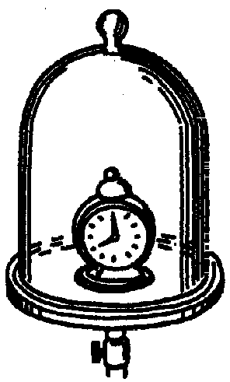
这个实验说明了（ ）
A．声音是由物体振动产生的 B．声音必须通过介质才能传播
C．声波在玻璃罩中发生了反射 D．声波传播过程中能量逐渐减少
5、 在28℃的室内，将一支温度计从装有酒精的瓶中抽出后立即观察，它的示数将（ ）
A．下降 B．上升 C．先上升后下降 D．先下降后上升
6、一位年轻的护士在忙碌中用同一支体温计连续测了甲、乙、丙三人的体温，中途没有将水银甩
回玻璃泡内，结果三人的体温都是39.5 ℃，有关三人真实体温下列说法正确的是( )
A.三个人体温都是39.5 ℃ B.甲的体温一定是39.5 ℃
C.乙、丙两人的体温都低于39.5 ℃ D.三个人中有至少一人体温是39.5 ℃
7、下列现象属于光的反射现象的是（ ）
A.小孔成像 B.人在河边看到岸边柳树的倒影
C.阳光下树木的影 D.插入水中的筷，在水中的部分看起来向上弯折
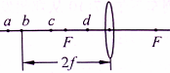
8.如图所示，a、b、c、d是距凸透镜不同距离的四个点，F为焦点。下列几种光学仪器的成像原理与物体在不同点时的成像情况相对应，下列说法正确的是（ ）
A. 照相机是根据物体放在d点时的成像特点制成的
B. 幻灯机是根据物体放在c点时的成像特点制成的
C.使用放大镜时的成像与物体放在a点时成像情况相似
D.人眼看物体时的成像与物体放在F点时成像情况相似
9.某同学患近视眼，戴上眼镜能看清书上的字，若摘下眼镜仍能看清书上的字，则他应该
A．将书靠近眼睛，视网膜成像是倒立的 B．将书靠近眼睛，视网膜成像是正立的
C．将书远离眼睛，视网膜成像是倒立的 D．将书远离眼睛，视网膜成像是正立的
10．关于质量，下列说法正确的是 （ ）
A．1kg的铁比1kg的棉花的质量大 B．把铁块化成铁水铁的质量不变
C．宇宙飞船的太空中的质量要比在地球上的质量小
D．同一个物理课本在大连和在北京称质量是一样的
二、实验探究与综合应用题（60分）
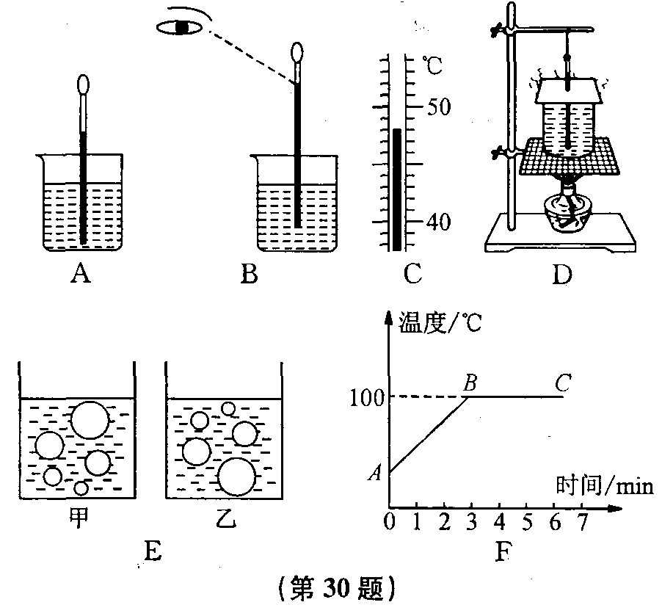
11．在“观察水的沸腾”实验中：
(1)如图所示，是小明同学用温度计测小烧杯中水的初温时的操作图．A是操作过程，B是读数过程，C是读取的温度．①A图中操作的错误是__ __．
②B图中读数的错误是_ ___．
③若操作正确无误，根据C图可知此时烧杯中水的实际温度是_______℃．
(2)小明同学在利用图D所示的装置做实验时，发现从开始给水加热到水开始沸腾所用的时间过长，请你帮助他找出可能存在的原因．_____________________．
(3)如图E甲、乙中，图_______所示是水沸腾时的情况．可以看到沸腾现象是在液体_______ 同时发生．如图F，是小明做“探究水的沸腾”实验后所绘制的图像，图像中BC段表示的物理意义是：____________．此时水的沸点是_______℃．
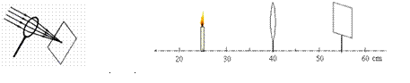
12.如图所示，小王做做“探究凸透镜成像规律”的实验。
（1）他将凸透镜正对太阳光，在透镜的另一侧移动光屏，在距透镜10cm处，屏上呈现出最小最亮的光斑，则此凸透镜焦距约是 cm。
（2）他把蜡烛、凸透镜和光屏放置在米尺旁。点燃蜡烛后，他还应调整火焰中心、凸镜中心和光屏中心在___________。
（3）调整后，把烛焰放在距凸透镜16cm处时（如图），在凸透镜另一侧前后移动光屏，会在光屏上得到一个倒立、 的实像（填写像的性质）； (填光学仪器)就是利用这一成像规律工作的。
（4）实验中，当小王用白纸遮掉凸透镜的上半部分时，光屏上成像的情况是（ ）
A．只出现烛焰的上半部分的像 B．只出现烛焰的下半部分的像
C．仍然是完整的像，只是变暗些 D．成像情况像不受任何影响
（5）随着蜡烛燃烧而变短，光屏上成的像将向_____（上/下）移动。由于影响到了实验的进行，这时最合理的调整是（ ）
A．只需将凸透镜向下移动些 B．只需将光屏向上移动些
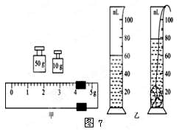
C．将凸透镜和光屏向下移一些 D．以上均可
13、（1）在“测定物质的密度”实验中，实验时，应先调节天平平衡，发现天平的指针静止在分度盘中线的右侧，这是应将横梁上的平衡螺母向 调节。
（2）小明同学在“用天平和量筒测固体的密度”的实验中，测量矿石的质量时，右盘中的砝码和游码在标尺上的位置如图7（甲）所示，则矿石的质量为________g，将矿石标本放入装有水的量筒中，量筒中的水面变化情况如图7（乙）所示，则矿石的体积是________cm³，这种矿石的密度ρ＝________kg/m³．
四、附加计算题（20分）一个质量为54g的空心铝球，它的体积为25cm³，问：（1）通过计算后说明铝球是空心还是实心？（2）铝球空心部分的体积为多大？

